Межмуниципальная научно-практическая конференция сетевого проекта «Агропоколение»
«Моя Тюменская земля»

Проектно-исследовательская работа
Мои первые шаги в развитии школьного цветочного бизнеса

Автор: Евграфов Максим Сергеевич,
ученик 4 класса
Филиала МАОУ «Петелинская СОШ»
Криволукская ООШ

Руководители:
Глазунова Руфина Анатольевна,
Евграфова Любовь Михайловна,
учителя начальных классов
Филиала МАОУ «Петелинская СОШ»
Криволукская ООШ

г. Ялуторовск, 2016

Оглавление
- Введение……………………………………………………………..3
- История комнатных растений……………………………………...4
- Комнатные растения в нашей жизни………………………………5
- Анкетирование………………………………………………………6
- Практическая часть………………………………………………….7
- Заключение…………………………………………………………..9
- Список использованной литературы………………………………10
Приложение

Введение
Ежегодно сельскохозяйственные предприятия Ялуторовского района участвуют в выставке-презентации «Золотая осень». Итоги выставки говорят о том, что агробизнес в нашем районе развивается, а значит, повышается уровень жизни в наших сёлах и деревнях, улучшается качество продукции.
Тогда мы задумались над вопросом: «Как мы можем участвовать в развитии агробизнеса в рамках школы и села?». Ответ нашли на уроках окружающего мира. При изучении темы «Размножение растений» авторы учебника предлагали нам вырастить растения из листочков фиалки и бегонии. Мы пошли дальше и решили предложить населению купить комнатные цветы и растения и оживить свой дом, комнату, кабинет, рабочее место, чтобы поднять свое настроение, оздоровить помещение, где люди постоянно бывают, живут, работают.
При написании работы мы поставили цель: получение рассады путём черенкования и предложение её одноклассникам и жителям села.
Задачи :
- Изучить литературу по данной теме;
- Провести анкетирование;
- Выпустить рекламный плакат;
- Организовать выставку-презентацию комнатных растений;
Гипотеза:
Если получить рассаду комнатных цветов черенкованием и реализовать населению села, то можно получить средства для дальнейшего развития школьного цветочного бизнеса.
Методы:
- Анализ собранной информации;
- Опрос;
- Наблюдение.
История комнатных растений
Сложно сказать, когда люди начали выращивать растения внутри жилища. Вероятно, это произошло не раньше, чем были изобретены цветочные горшки. Археологи утверждают, что они впервые появились в Китае около 5 тысяч лет назад.
Около 1500 г. до н. э. цветочные горшки, а точнее кадки, появились в Египте. На древних фресках сохранились изображения горшечных растений, которыми украшали храмы во время богослужений.
Несколько позже цветочная посуда появилась и в Европе.
В начале XVII в. при дворцах королей и знати появляются «оранжереи» (от фр. orange - «апельсин»). Первоначально эти посадки преследовали чисто гастрономические цели.
В оранжереях выращивали экзотические фрукты. Однако со временем в них стали появляться и декоративные растения.

Комнатные растения в нашей жизни
Комнатные растения в нашей жизни играют важную роль:
- любой дом без растений выглядит не очень уютно, живые растения в доме придают дому обжитый вид и гармонизируют пространство;
- декоративные комнатные цветы можно использовать для разделения помещения на зоны, подчеркивая или скрывая его особенности, с помощью растений можно создавать деловую атмосферу или, наоборот, ощущение покоя и тепла в доме;
- многие комнатные растения обладают способностью повышать влажность воздуха в помещениях, а это чрезвычайно важно и ценно, так как в отопительный сезон влажность воздуха в наших сельских домах в связи с введением газового отопления заметно снижается и люди часто страдают от этого, болеют;
- количество углекислот газа в помещении, где есть цветы, не повышается так, как ночью растения выделяют его во много раз меньше, чем поглощается днем;
- некоторые виды комнатных растений наделены фитонцидными свойствами, т. е. способностью выделять летучие вещества, убивающие микроорганизмы воздуха или замедляющие их рост, к таким комнатным растениям относятся лимонное дерево, туя, герань, бегония;
- пахучие эфирные масла, выделяемые комнатными растениями, не только освежают и очищают воздух, но и отпугивают вредных насекомых, например, запаха герани не выносят мухи, комары, моль;
- некоторые виды комнатных растений обладают лекарственными свойствами и благотворно влияют на общее состояние человека.

Анкетирование
Нами было проведено анкетирование (Приложение 1) с целью сбора информации о комнатных растениях среди учащихся и работников школы. В опросе приняли участие 15 человек.
Как оказалось, во всех домах опрашиваемых есть комнатные растения. (Приложение 2). Среди популярных присутствуют следующие растения: кактус, сенполия, алоэ, хлорофитум, фикус, пеларгония; трое опрашиваемых не знают названия растений.
Свои комнатные растения участники опроса получали в подарок, приобретали в магазине; разводит самостоятельно только один человек. (Приложение3)
Итоги анкетирования показали, что некоторые участники опроса не знают названия тех комнатных растений, которые растут у них дома. Многие желали бы приобрести ещё несколько. (Приложение 4). Поэтому мы решили провести выставку-презентацию комнатных растений.

Практическая часть
Комнатные растения и цветы можно покупать людям не только для себя, но и в качестве подарка на какой-либо семейный или корпоративный праздник.
В нашем селе в последнее время жители, особенно молодые семьи, строят новые дома, и мы убеждены, что они захотят украсить свои жилища комнатными цветами и растениями. (Приложение 5)
Для реализации мы выбрали растения, о которых говорили участники опроса. Черенки взяли с растений, которые растут в нашем доме.
Наши затраты на разведение комнатных растений включают следующие составляющие: заготовка черенков, горшок под цветок, специальный грунт, знания, которые мы можем почерпнуть из интернета или специальных журналов и справочников, энциклопедий.
Продажа комнатных растений принесла очень даже неплохой дополнительный доход для класса. К тому же, мы получили знания и опыт по планированию своей деятельности, выращиванию и уходу, продаже и рекламированию комнатных растений и цветов.
Для начала нам необходимо было купить:
- горшочки для рассады на каждый цветок; мы приобрели горшочки с
поддонами, 2 поддона по 15 горшочков х159 руб.=318 руб. (всего 30 горшочков).
2. универсальный торфогрунт – 40-50 руб.
Таким образом, себестоимость одного растения составила около 12 рублей.
Затем мы просчитали прибыль от продажи растений.

Расчёт прибыли
№ | Название растения | Цена продажи  1 рассады | Количество рассады | Цена за всю рассаду | Прибыль
1 | Каланхоэ Блоссфельда | 60 | 7 | 420 | 1610 руб. – 368 руб. =  1242 руб.
2 | Хлорофитум | 50 | 6 | 300 | 1610 руб. – 368 руб. =  1242 руб.
3 | Пеларгония | 45 | 2 | 90 | 1610 руб. – 368 руб. =  1242 руб.
4 | Толстянка древовидная | 50 | 5 | 250 | 1610 руб. – 368 руб. =  1242 руб.
5 | Колеус | 60 | 2 | 120 | 1610 руб. – 368 руб. =  1242 руб.
6 | Традесканция | 55 | 3 | 165 | 1610 руб. – 368 руб. =  1242 руб.
7 | Бегония Клеопатра | 40 | 2 | 80 | 1610 руб. – 368 руб. =  1242 руб.
8 | Каланхоэ Дегремона | 60 | 2 | 120 | 1610 руб. – 368 руб. =  1242 руб.
9 | Сенполия | 65 | 1 | 65 | 1610 руб. – 368 руб. =  1242 руб.
 | ИТОГО | 485 руб. | 30 шт. | 1610 руб. | 1610 руб. – 368 руб. =  1242 руб.

При выращивании рассады комнатных растений путём черенкования могут возникнуть риски:
- нарушение температурного режима;
- болезни растений;
- коллектив может не справиться с осуществлением данного проекта;
- выращенные комнатные растения могут не пользоваться успехом среди
населения из-за ассортимента, качества и других факторов;
- население может быть неплатежеспособным по разным причинам.

В течение двух недель наши черенки дали корни, мы их рассадили в отдельные горшочки и через месяц в нашей школе состоялась выставка-презентация. (Приложение 6) Кроме того, мы выпустили рекламный плакат о предстоящей выставке, который разместили на сайте школы и на щите объявлений в селе. Рядом с реализуемым растением находился информационный лист, на котором указывалось название растения и условия содержания. (Приложение 7)
Заключение
Таким образом, гипотеза нашего исследования подтвердилась. Мы получили рассаду растений черенкованием, смогли её реализовать и получить прибыль.
Кроме того, комнатные цветы и растения украшают наше жилище, а также имеют огромное санитарное значение, защищая нас от дыма, выхлопных газов, пыли, производственных и уличных шумов. Многие растения обладают фитонцидными и лекарственными свойствами. Мы считаем, что в итоге работы этого проекта во многом улучшится экология и условия труда и учебы в школе и дома, так как наличие цветов в помещении повышает настроение, улучшает атмосферу.
Значимость данного проекта для экономического и социального развития нашего класса и школы в будущем несомненна, так как класс и школа будут иметь перспективы для развития.
Полученные деньги от продажи саженцев комнатных растений мы планируем использовать для приобретения семян комнатных растений и цветов для открытого грунта. Также мы планируем увеличить количество учеников, занятых в выращивании растений.

Список использованной литературы
- Питер Мак-Кой «Комнатные растения. Энциклопедия. ООО «Росмэн-Издат», 2000.
- http://www.idealdomik.ru/vs-o-domashnih-cvetah/rastenija-v-interere-fitodizain/istorija-vozniknovenija-komnatnyh-rastenii.html
- http://www.greeninfo.ru/indoor_plants/ornamentals_plants.html/Article/_/aID/5214

Приложение
Приложение 1
Анкета
- В Вашем доме есть комнатные растения?
Да Нет
- Если да, то перечислите названия. ____________________________________________________________________________________________________________________________________________________________________________________________________________________________________________________________
- Каким образом эти растения попали в Ваш дом?
_______________________________________________________________
- Хотели ли бы Вы приобрести ещё несколько комнатных растений?
Да Нет
- Если да, то каким видам растений Вы бы отдали предпочтение?
_____________________________________________________________________________________________________________________________________________________________________________________________
Спасибо!
Приложение 2

Приложение 3

Приложение 4

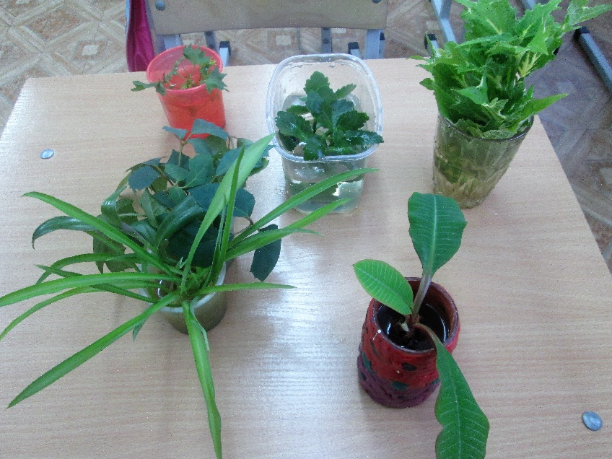
Практическая работа
Приложение 5
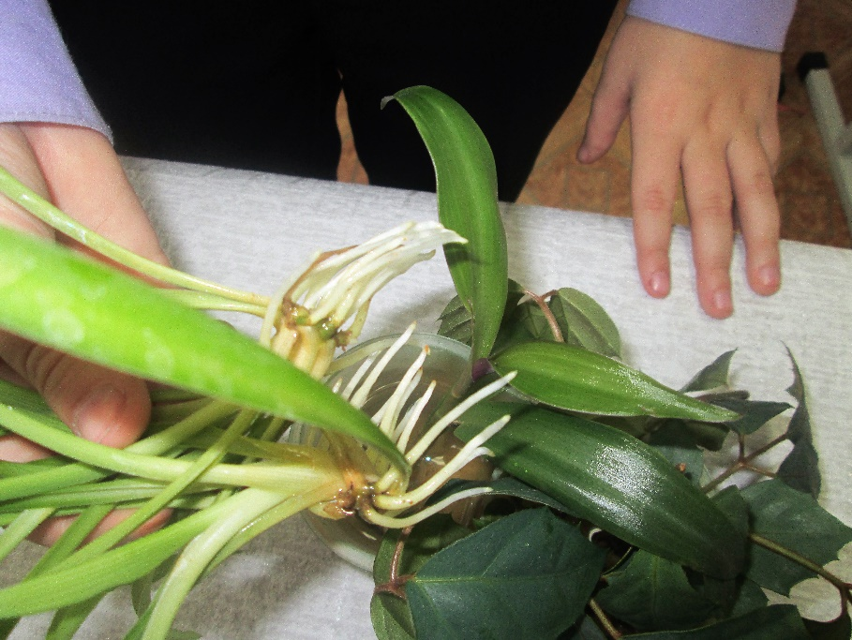
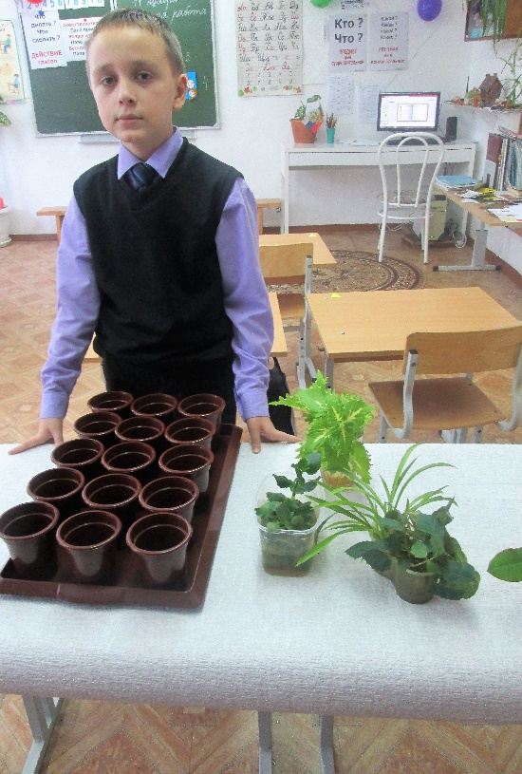
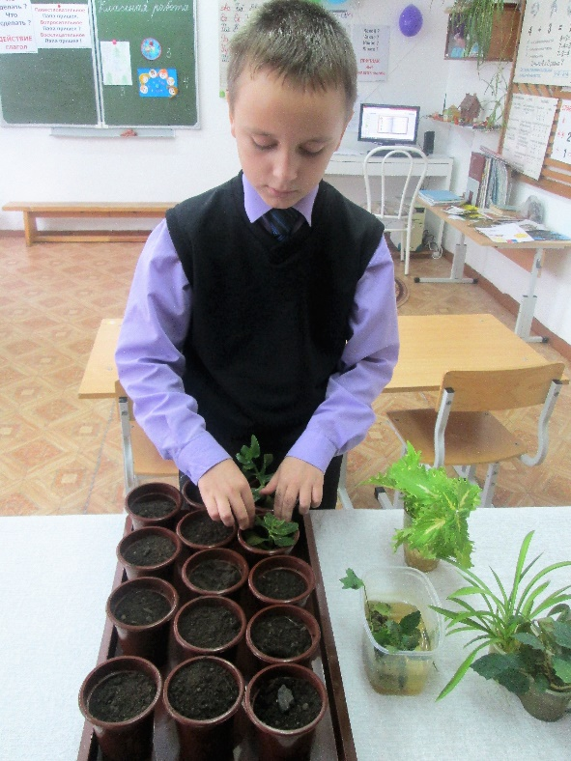

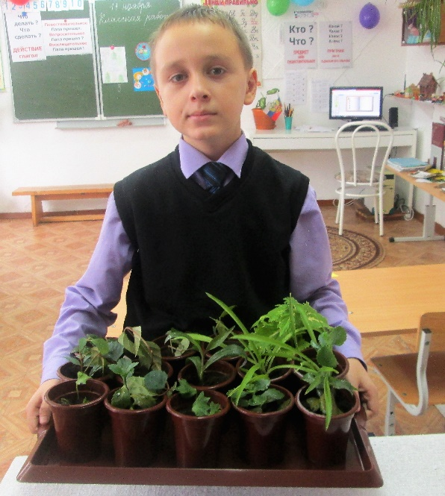

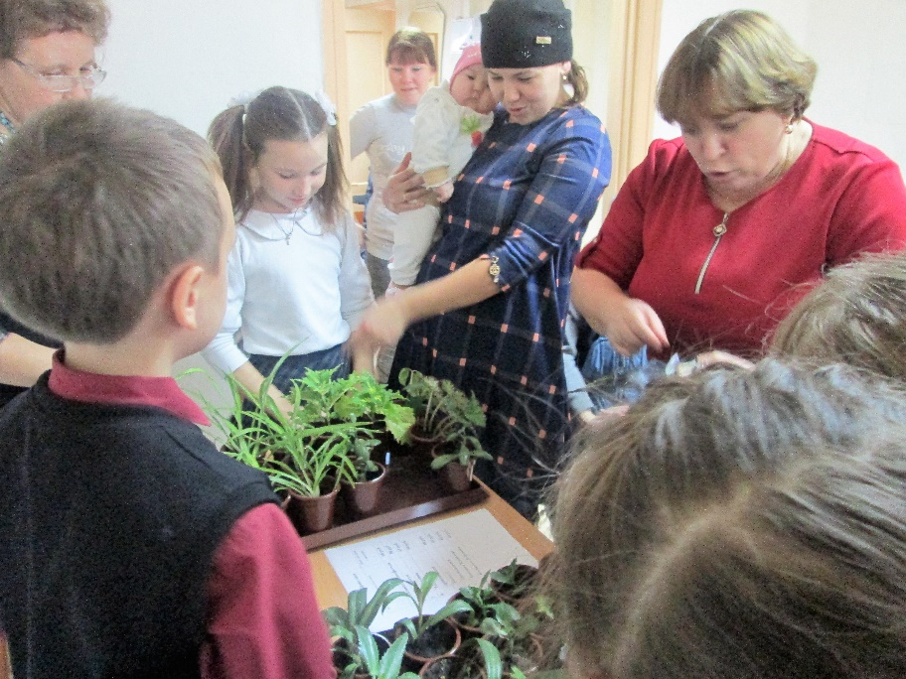
Школьная выставка-презентация
Приложение 6

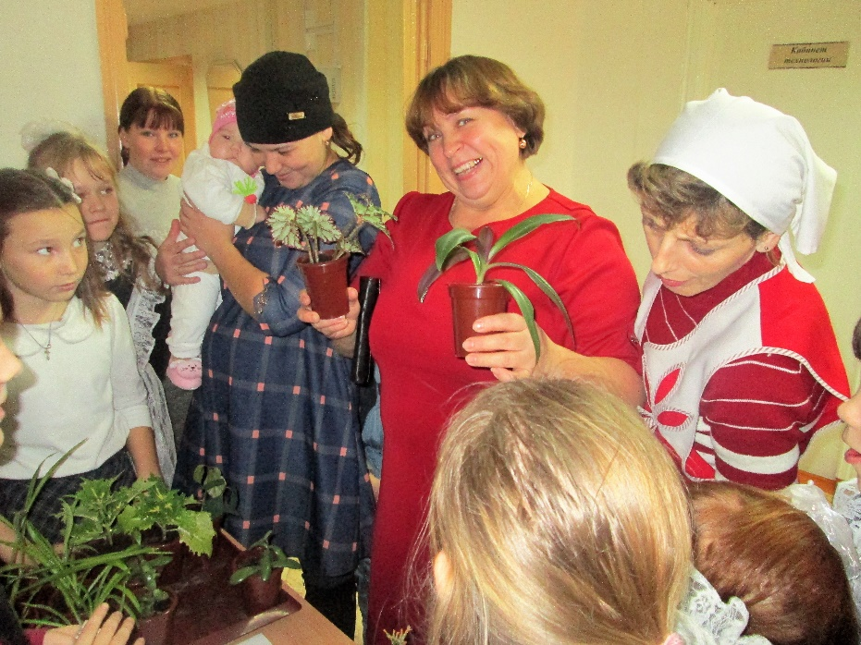

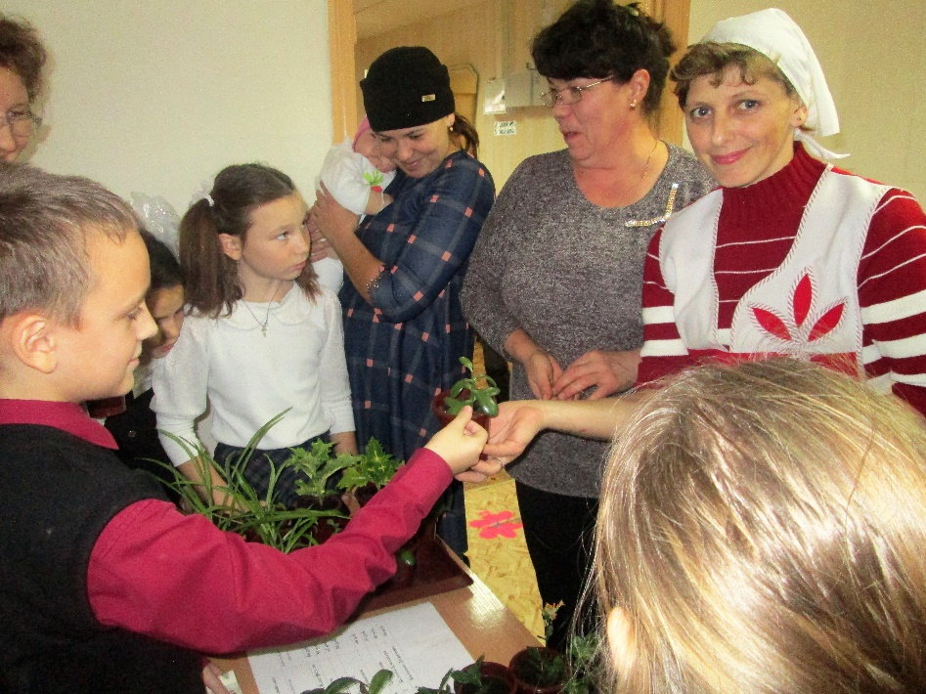

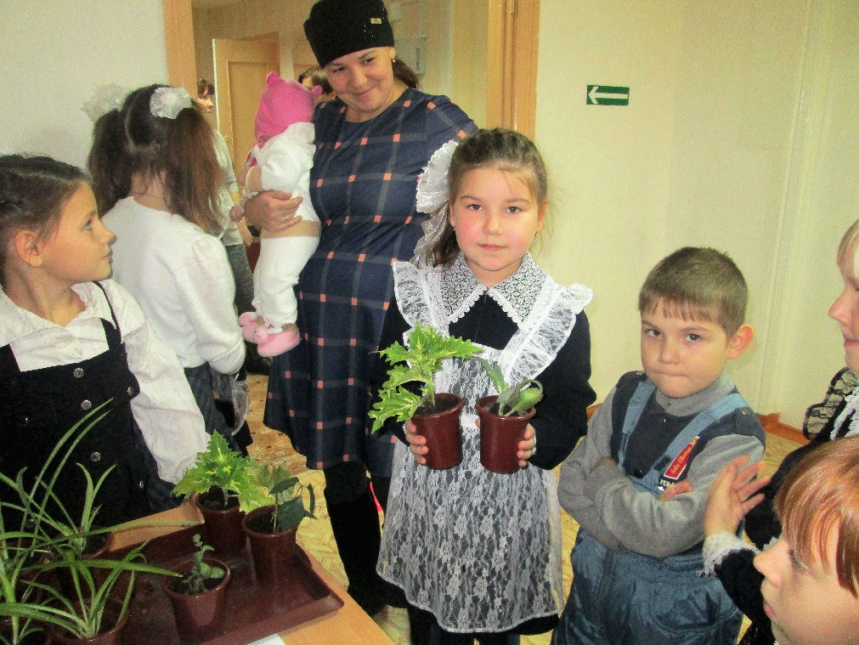
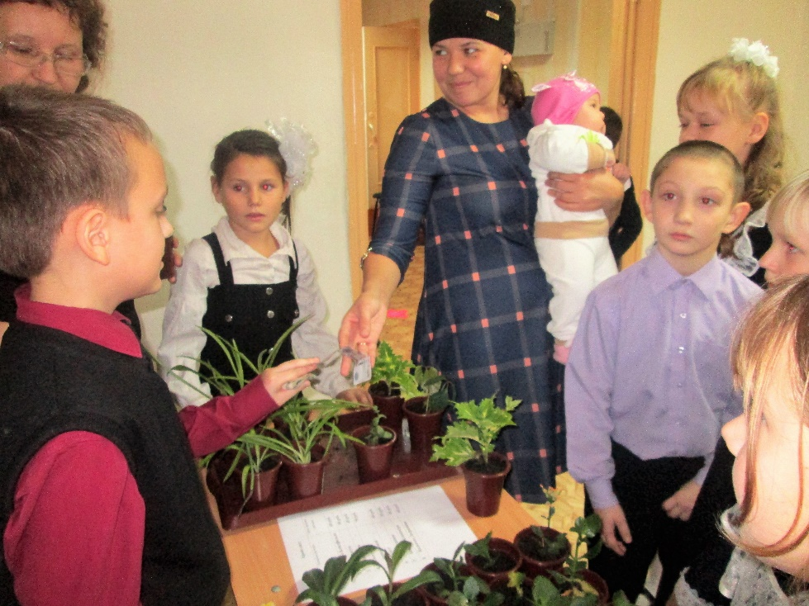
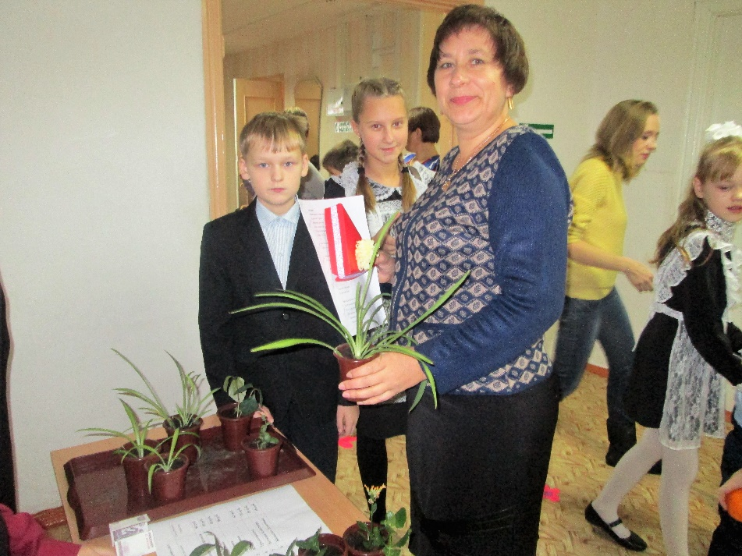

Приложение 7
